Test la limba și literatura română pentru minorități - clasa a III-a
Capitolul Cartea
László Gabriella
Școala Gimnazială „Kriza János”, Aita Mare

- Scrie denumirile potrivite: copertă, autor, titlu, editura, file (pagini) 5 p
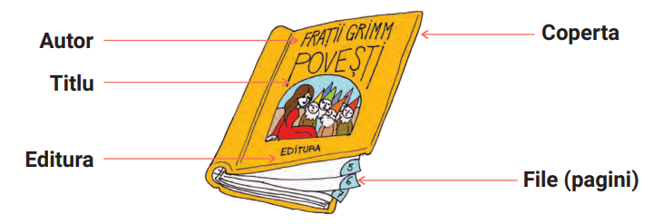
- Scrie numele autorilor în ordine alfabetică. Subliniază cu roșu numele de familie și cu albastru prenumele autorilor. 16 p

Ion Creangă, Anton Pann, Emil Gârleanu, Mihai Eminescu, Petre Ispirescu, Elena Farago, Otilia Cazimir, Elena Dragoș

______________________________________________________________________________
______________________________________________________________________________
______________________________________________________________________________
______________________________________________________________________________
______________________________________________________________________________

- Leagă și scrie corect proverbele! 8 p

Cine știe carte pe burtă.
Ai carte are patru ochi.
Stă cu cartea de gard.
Leagă cartea ai parte.

______________________________________________________________________________
______________________________________________________________________________
______________________________________________________________________________
______________________________________________________________________________
- Leagă propozițiile de imagini folosind culori diferite! Numerotează etapele în care se face o carte! 14 p

- Paginile se pun în copertă.
- Omul taie copacii.
- Desenatorul ilustrează cartea.
- Se leagă paginile cărții.
- Scriitorul scrie povestea.
- În fabrică se face hârtie.
- Tipograful tipărește cartea.

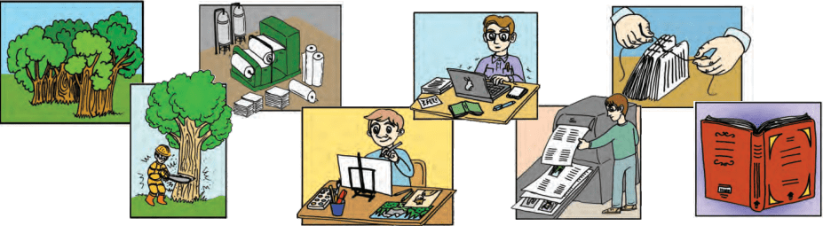

- Realizează un dialog format din minim 6 replici cu bibliotecara școlii! 9 p
______________________________________________________________________________
______________________________________________________________________________
______________________________________________________________________________
______________________________________________________________________________
______________________________________________________________________________
______________________________________________________________________________
______________________________________________________________________________
______________________________________________________________________________

45 – 52 p FB
31 – 44 p B
12 – 30 p S

Cheia rezolvării:
1 punct la fiecare denumire scrisă la locul potrivit 5 p
Otilia Cazimir, Ion Creangă, Elena Dragoș, Mihai Eminescu, Elena Farago, Emil Gârleanu, Petre Ispirescu, Anton Pann
8 puncte pentru ordinea corectă,
câte 0,5 puncte pentru fiecare nume subliniat corect 16 p
Cine știe carte, are patru ochi.
Ai carte, ai parte.
Stă cu cartea pe burtă.
Leagă cartea de gard.
Câte 1 punct pentru fiecare proverb legat correct
Câte 1 punct pentru fiecare proverb scris correct 8 p
7 Paginile se pun în copertă.
1 Omul taie copacii.
4 Desenatorul ilustrează cartea.
6 Se leagă paginile cărții.
3 Scriitorul scrie povestea.
2 În fabrică se face hârtie.
5 Tipograful tipărește cartea.
Câte un punct pentru legarea corectă a propozițiilor de ilustrații
7 puncte pentru numerotarea corectă 14 p
Câte un punct pentru fiecare replica corectă
3 puncte pentru așezarea în pagină, scrierea corectă, linia de dialog, punctuație 9 p
Total 52 p

